Zalecenia do pracy na plikach do modyfikacji.
- Pliki maja być importowane opcją multiimportu. Najpierw importujemy obiekty wraz z operatami a następnie warstwy z multiimportu. Pliki należy importować do czystych baz BDOT, GESUT, EGiB, ZUDP. Bazę fbZUDP trzeba stworzyć przez skopiowanie bazy GESUT z treścią projektowaną i zamianę nazwy na ZUDP.
- Pliki modyfikujące należy przekazywać w formacie *emu, przekazując tylko zaktualizowane bazy z rozbiciem na obręby
Nazwa pliku modyfikującego powinna przyjąć postać:
numer zgłoszenia_etap.rok.emu np.:
Dla etapu pierwszego:
1234_1.2019.emu
Dla etapu drugiego:
1234_2.2019.emu
itd.
- Do GODGiK należy przekazywać tylko pliki ze zmodyfikowaną lub nową treścią baz, zgodnie z treścią zawiadomienia o zakończeniu prac geodezyjnych.
- Prace redakcyjne treści mapy na potrzeby sporządzania wydruków należy przeprowadzić po wykonaniu eksportu pliku dla GODGiK.
- Współrzędne pikiet przekazać w jednym pliku dla całości pracy, bez rozbijania obręby, z nazwą: numer zgłoszenia_etap.rok.txt np.: 1234_2.2019.txt
- Nie dopisywać nowych gestorów do listy. Używać gestorów tylko wymienionych w pliku otrzymanym do modyfikacji. W razie braku gestora na liście skontaktować się z GODGiK. W przypadku inwentaryzacji przyłączy, które są we władaniu właściciela posesji wybierać „własność odbiorcy”.
- W polach przedstawiciel inwestora, numer uzgodnienia stosujemy atrybut „inapplicable”, a w polu identyfikator branżowy atrybut „missing”.
- Nie dopisywać nowych gestorów do listy. Używać gestorów tylko wymienionych w pliku otrzymanym od modyfikacji. W przypadku przyłączy wybierać „własność odbiorcy”.
- Rzędne przewodu na kanalizacji wprowadzić jako rzędna dołu. Należy edytować etykietę w następujący sposób:
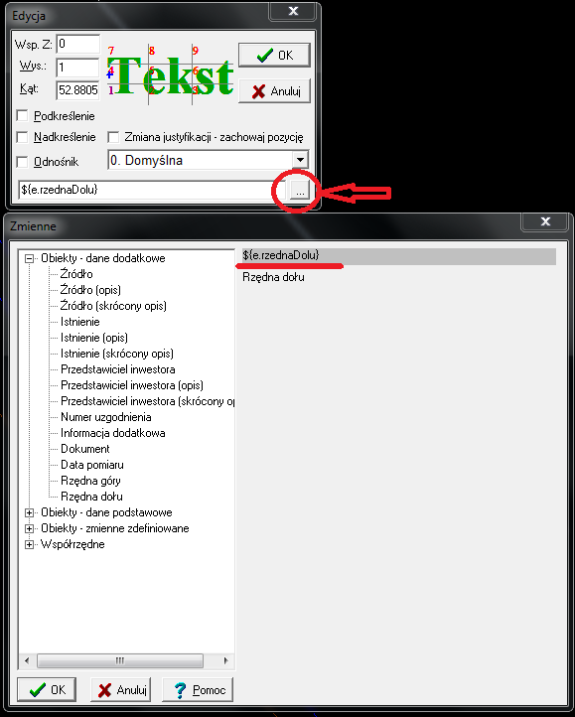
- Dla rzędnych przewodów giętkich stosować prawidłowy rodzaj etykiety tj. „etykieta2”.
- Rzędna na donośniku ma posiadać justyfikację 4 lub 6.
- W bazie GESUT nie stosować kreślenia łukami, tylko stosować odcinki lub okręgi.
- „Inne urządzenie” w bazie GESUT powinno być opisane w atrybutach obiektu szczegółowo, poprzez podanie wyjaśnienia co to za urządzenie.
- Wszystkie obiekty powierzchniowe należy kartować prowadząc linię w prawo – zgodnie z ruchem wskazówek zegara.
- Wszystkie pomierzone rzędne wykazane na szkicu polowym należy przekazać w pliku. W przypadku braku miejsca, ze względów redakcyjnych nie należy wyświetlać etykiety (rzędnej) tylko sam punkt.
- Wyodrębnione miejsca postojowe wzdłuż jezdni oraz parkingi wprowadzamy jako plac.
- Pod elementami bazy EGiB np. łącznikami budynków, nawisami kartujemy chodniki, trawniki itp.
- Pod mostami, kładkami itp. kartujemy jezdnie, wody płynące, rowy itp.
- W celu właściwej redakcji i w uzasadnionym przypadku należy stosować linię niewidoczną – typ linii „14” np. dla linii łączącej dwa takie same obiekty, dla których zgodnie z rozporządzeniem nie tworzy się wielooperatowości; dla linii segmentującej obiekty na granicy dwóch obrębów; w celu zamknięcia obiektów powierzchniowych poza zakresem opracowania lub wyłączenia z nich innego obiektu powierzchniowego np. wysepki z jezdni lub linii łączącej chodnik z budynkiem.
- Do bazy BDOT500 nie należy przekazywać warstwic, żywopłotów i innych elementów nie wymienionych w rozporządzeniu ws. BDOT500 i MZ.
- Poszczególne części nawierzchni utwardzonych wewnątrz posesji należy odpowiednio sklasyfikować jako plac lub chodnik kierując się zasadą, że placem jest powierzchnia na której możliwy jest ruch pojazdów, a chodnikiem powierzchnia na którem możliwy jest tylko ruch pieszy.
- Z wjazdów na posesje należy usunąć oznaczenie „dr”.
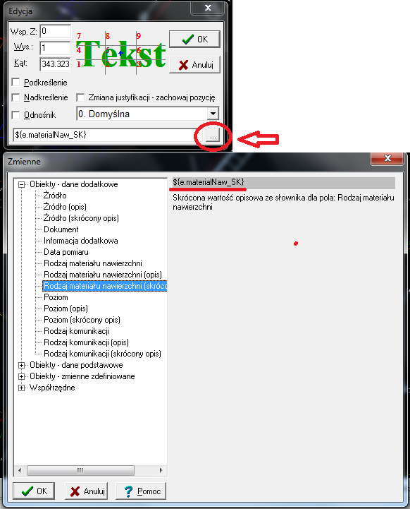
- Obiekty bazy BDOT500, GESUT i EGiB należy topologicznie powiązać ze sobą tak, aby wynikowo tworzyły one spójne opracowanie.

